**同济大学计算机系**

**数字逻辑课程综合实验报告**



**学 号 1952339**

**姓 名 张馨月**

**专 业 计算机科学与技术**

**授课老师 郭玉臣**

**目录**

**一．实验内容…………………………………………………………………………….3**

**二．MP3播放器数字系统总框图………………………………………………..4**

**三．系统控制器设计…………………………………………………………………..5**

**四．子系统模块建模…………………………………………………………………..7**

4.1 蓝牙系统………………………………………………………………….………..7

4.1.1 波特率脉冲产生----clkGenerator模块…………….………….8

4.1.2 蓝牙数据接收----UartReciever模块………………….….…….8

4.1.3 蓝牙数据发送----UartReply模块………………………….…..10

4.1.4 蓝牙控制与指令处理----bluetooth模块………………..…..13

4.2 MP3系统…………………………………………………………….………...….15

4.1.1 音量调节----VolSet模块……………………………………….…..15

4.1.2 音量编码----VolDecoder模块……………………….……..……17

4.1.3 整体命令/音乐数据发送----MP3player模块……………..17

**五．实验结果……………………………………………………………………………23**

**六．结论……………………………………………………………………..……………24**

**七．心得体会与建议…………………………………………………………………24**

1. 实验内容

利用NEXYS4 DDR开发板、VB1003B-MP3-Board、Blue-Tooth-Slave-UART-Board 和 Sound Sensor完成一款能够用蓝牙发送指令和接受反馈、控制播放音乐、调节音量大小的MP3播放器的制作。

蓝牙串口会在总复位开关下降沿返回最后一次接收的信息。

板上16个LED灯显示音量大小，全亮为最大音量，全灭指示音量设置错误

蓝牙指令：

01：播放前一首歌

02：播放后一首歌

03：进入音量增大调节模式，按板上P17来增大音量

04：进入音量减小调节模式，按板上P17来减小音量

05：单曲循环歌曲0

06：单曲循环歌曲1

07：单曲循环歌曲2

08：单曲循环歌曲3

09：单曲循环歌曲4

0a：单曲循环歌曲5

0b：单曲循环歌曲6

所有操作完成后都需要进行复位才能把指令应用到MP3中

音量调节首先发送3/4进入音量调节模式，然后使用P17按钮进行调节音量大小，如需音量复位则首先将SW14置高电平然后按P17。

各种播放模式下歌曲的切换，在通过蓝牙设定模式后，仅使用总复位键SW15即可。

1. MP3播放器数字系统总框图

（按由顶向下方法进行子系统的划分，给出包含各子系统相互关系及控制信号的总框图，并对各子系统功能及实现进行概述。具体可参考教材183页的相关描述方法。）

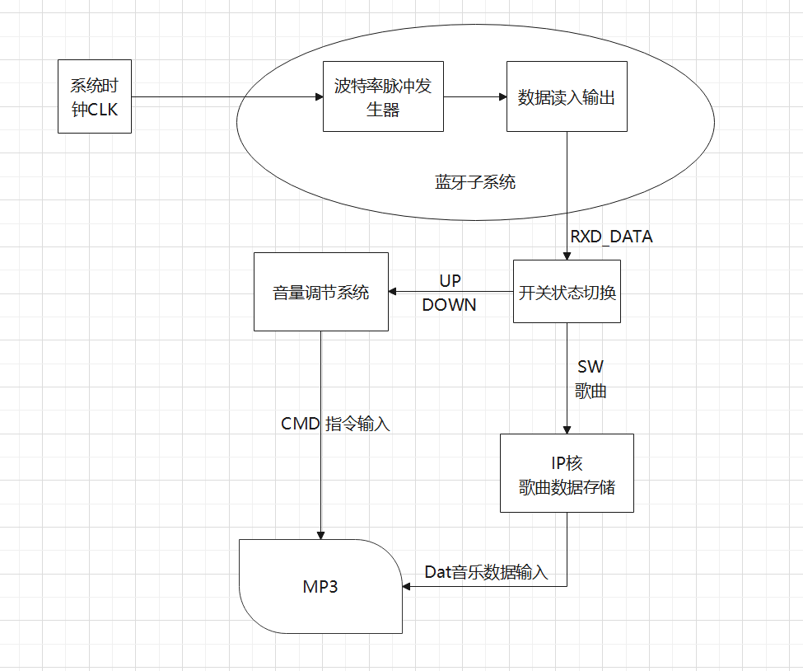

**蓝牙系统**：

接收命令并反馈最后一次命令。

**音量调节系统**：

根据板上按钮的信号和蓝牙接收的音量调节模式信号，对音量大小进行调整，反馈命令到MP3。

**MP3驱动系统**：

检查当前音量设置是否改变，歌曲是否切换，及时重新调整设置，并向MP3发送命令和音乐数据。

**IP歌曲数据存储系统**：

使用寄存器进行歌曲存储，并进行音乐数据读取。

1. 系统控制器设计

（要求画出所设计数字系统的 ASM 流程图，列出状态转移真值表。由状态转移真值表，求出系统控制器的次态激励函数表达式和控制命令逻辑表达式，并用 Logisim 画出系统控制器逻辑方案图。）

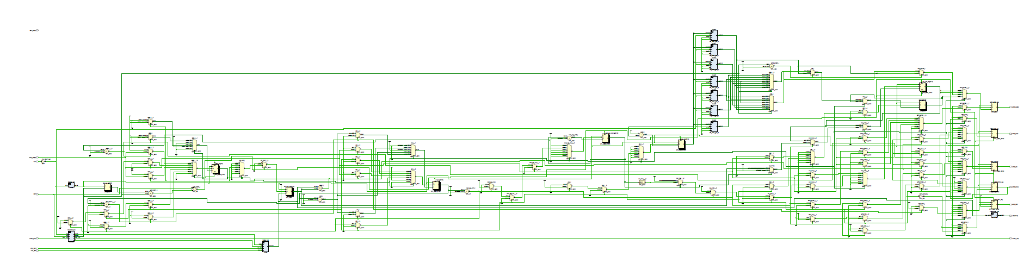

命令控制系统(ASM图)

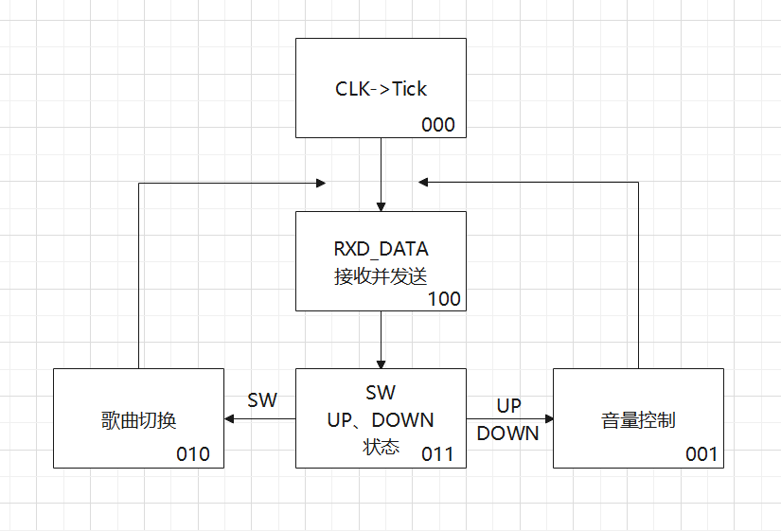

|  |  |  |  |  |  |  |  |  |
| --- | --- | --- | --- | --- | --- | --- | --- | --- |
| PS | | | | NS | | | | 转移  条件 |
| 状态名 | Q2 | Q1 | Q0 | 状态名 | Q2(N+1) | Q1(N+1) | Q0(N+1) |
| S0 | 0 | 0 | 0 | S1 | 1 | 0 | 0 |  |
| S1 | 1 | 0 | 0 | S2 | 0 | 1 | 1 |  |
| S2 | 0 | 1 | 1 | S3 | 0 | 1 | 0 | Q2=Q0 |
| S2 | 0 | 1 | 1 | S4 | 0 | 0 | 1 | Q2=Q1 |
| S3 | 0 | 1 | 0 | S1 | 1 | 0 | 0 |  |
| S4 | 0 | 0 | 1 | S1 | 1 | 0 | 0 |  |

Q2(N+1) = ~Q2&~Q1&~Q0 + ~Q2&Q1&~Q0+~Q2&~Q1&Q0

=~Q2&~Q0+~Q2&~Q1

Q1(N+1) =Q2&~Q1&~Q0+~Q2&Q1&Q0&(Q2=Q0)

Q0(N+1) =Q2&~Q1&~Q0+~Q2&Q1&Q0&(Q2=Q1)

1. 子系统模块建模

（该部分要求对实验中的所有子系统模块进行描述，给出各子系统的功能框图及接口信号定义，并列出各模块建模的verilog代码）

4.0 时钟分频

`timescale 1ns / 1ps

module Divider #(parameter T = 100000)(

input clk_in,

output reg clk_out = 0

);

integer tot = 0;

always@(posedge clk_in) begin

if(tot < T/2-1) begin

tot <= tot + 1;

end

else begin

tot <= 0;

clk_out = ~clk_out;

end

end

endmodule

对系统时钟进行参数分频，默认为100000。

4.1蓝牙系统

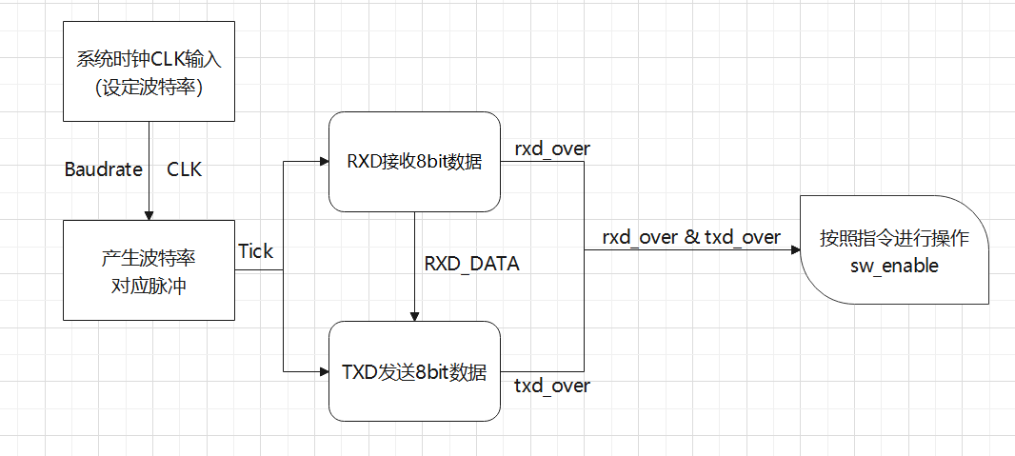

4.1.1 波特率脉冲产生----clkGenerator模块

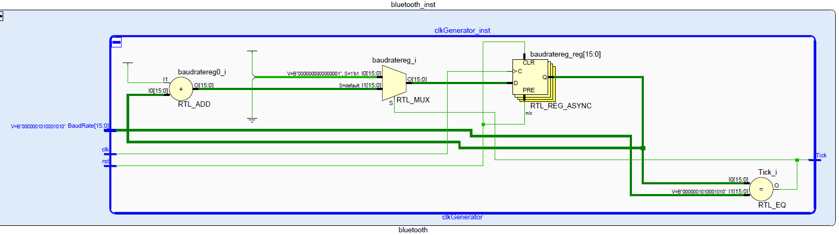

`timescale 1ns / 1ps

module clkGenerator(

input clk, //系统时钟输入（未分频）

input rst, //复位信号

input [15:0]BaudRate, //设定的通信波特率对应时钟换算后的脉冲数

output Tick //产生的对应波特率的脉冲

);

reg [15:0] baudratereg; //系统脉冲计数

always@(posedge clk or negedge rst)begin

if(!rst) baudratereg <= 16'b1; //复位重新计数

else if(Tick) baudratereg <= 16'b1;

else baudratereg <= baudratereg + 1'b1;

end

assign Tick = (baudratereg == BaudRate);

endmodule

对系统时钟脉冲进行对应波特率的转换，产生可用的波特率脉冲，用作接受和发送数据；

板子的频率是100MHz，此时波特率设为9600Hz，换算成波特率的脉冲宽度大概为104us，而板子时钟为10ns，按照蓝牙每16次发送一个bit内容的机制，我们需要产生的对应波特率脉冲为104000ns/16/10ns = 650个脉冲，所以在蓝牙顶层模块（bluetooth）中我将波特率脉冲数设置为650个。

4.1.2 蓝牙数据接收----UartReciever模块

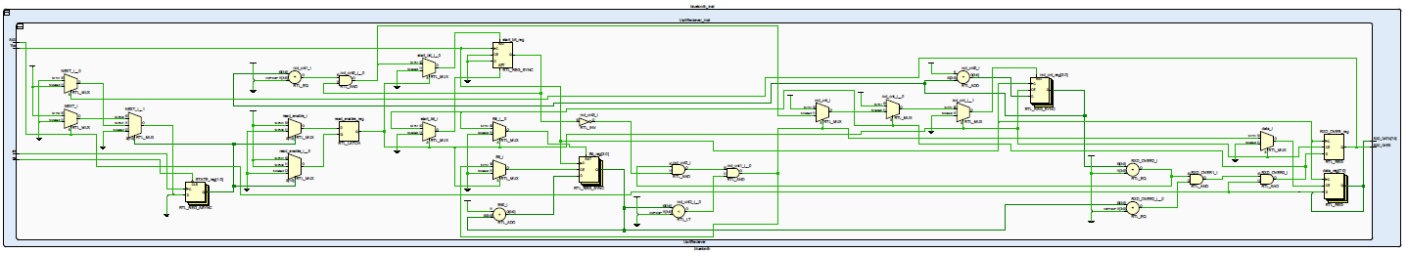

module UartReciever(

input clk, //系统时钟（未分频）

input Tick, //波特率脉冲

input rst, //复位信号

input RXD, //当前接收位

output reg RXD_OVER = 1'b0, //单次接收结束信号

output [7:0] RXD_DATA //接收数据

);

parameter R_IDLE = 1'b0, R_READ = 1'b1; //状态机

reg [1:0] STATE, NEXT; //状态变量

reg read_enable = 1'b0; //读入许可（高电平有效）

reg start_bit = 1'b1; //读入开始标志（低电平有效）

reg [3:0] Bit = 4'b00000; //数据计数器

reg [3:0] rxd_cnt = 4'b0000; //脉冲计数器

reg [7:0] data= 8'b00000000; //接收数据

always @ (posedge clk or negedge rst ) //状态机

begin

if (!rst) STATE <= R_IDLE;

else STATE <= NEXT;

end

always @ (STATE or RXD or RXD_OVER)

begin

case(STATE)

R_IDLE: if(!RXD) NEXT = R_READ;

else NEXT = R_IDLE;

R_READ: if(RXD_OVER) NEXT = R_IDLE;

else NEXT= R_READ;

default NEXT = R_IDLE;

endcase

end

always @ (STATE or RXD_OVER)

begin

case (STATE)

R_READ: begin

read_enable <= 1'b1;

end

R_IDLE: begin

read_enable <= 1'b0;

end

endcase

end

always @ (posedge Tick)begin

if (read_enable) begin

RXD_OVER <= 1'b0;

rxd_cnt <= rxd_cnt+1;

if ((rxd_cnt == 4'b1000) && (start_bit))begin

start_bit <= 1'b0;

rxd_cnt <= 4'b0000;

end

if ((rxd_cnt == 4'b1111) && (!start_bit) && (Bit < 8))begin

Bit <= Bit+1;

data <= {RXD, data[7:1]};

rxd_cnt <= 4'b0000;

end

if ((rxd_cnt == 4'b1111) && (Bit == 8) && (RXD)) begin

Bit <= 4'b0000;

RXD_OVER <= 1'b1;

rxd_cnt <= 4'b0000;

start_bit <= 1'b1;

end

end

end

assign RXD_DATA = data;

endmodule

复位信号使状态机强制进入空闲状态，不接收任何信号，正常情况下转入下一状态。

当检测到开始信号，RXD为低电平时准备开始读入数据，否则仍保持空闲；当处于读入状态时，检测到读入结束信号，则下一状态为空闲，否则仍然是读入状态。（读入状态控制read_anable为高电平）

在每次波特率脉冲上升沿进行数据读入，脉冲计数器计数；

探测到8个脉冲并且start_bit无效：start_bit在置有效，脉冲计数器复位；

探测到16个脉冲并且start_bit有效：数据计数器计数，读入数据；

探测到16个脉冲并且RXD高电平，结束信号：全体复位

4.1.3 蓝牙数据发送----UartReply模块

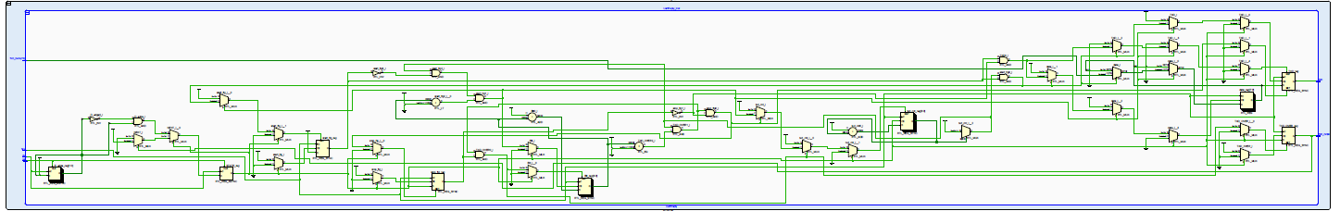

`timescale 1ns / 1ps

module UartReply(

input clk, //系统时钟（未分频）

input Tick, //波特率脉冲

input rst, //复位信号

output reg TXD, //输出位

output reg TXD_OVER = 1'b0, //输出结束标志

input [7:0] TXD_DATA //输出数据

);

parameter T_IDLE = 1'b0; //空闲状态

parameter T_WRITE = 1'b1; //写

reg STATE, NEXT; //状态变量

reg write_enable = 1'b0; //写入许可（低电平有效）

reg start_flg = 1'b1; //开始标志（低电平有效）

reg stop_flg = 1'b0; //结束标志（低电平有效）

reg [3:0] Bit = 4'b0000; //数据计数器

reg [3:0] txd_cnt = 4'b0000; //脉冲计数器

reg [7:0] data = 8'b00000000; //数据地址

reg [1:0] R_edge; //写入接脚除颤（高电平有效）

wire D_edge; //写入接脚连接

always@(posedge clk or negedge rst)begin

if(!rst) STATE <= T_IDLE;

else STATE <= NEXT;

end

always@(STATE or D_edge or TXD_DATA or TXD_OVER)begin

case(STATE)

T_IDLE: if(D_edge) NEXT = T_WRITE;

else NEXT = T_IDLE;

T_WRITE:if(TXD_OVER)NEXT = T_IDLE;

else NEXT = T_WRITE;

default: NEXT = T_IDLE;

endcase

end

always@(STATE)begin

case(STATE)

T_WRITE:begin

write_enable <= 1'b1;

end

T_IDLE:begin

write_enable <= 1'b0;

end

endcase

end

always@(posedge Tick)begin

if(!write_enable)begin

TXD_OVER = 1'b0;

start_flg <= 1'b1;

stop_flg <= 1'b0;

end

if(write_enable)begin

txd_cnt <= txd_cnt + 1;

if(start_flg && ! stop_flg)begin

TXD <= 1'b0;

data <= TXD_DATA;

end

if(txd_cnt == 4'b1111 && start_flg)begin

data <= {1'b0, data[7:1]};

TXD <= data[0];

start_flg <= 1'b0;

end

if(txd_cnt == 4'b1111 && !start_flg && Bit < 7)begin

data <= {1'b0, data[7:1]};

Bit <= Bit + 1;

TXD <= data[0];

start_flg <= 1'b0;

txd_cnt <= 4'b0000;

end

if(txd_cnt == 4'b1111 && Bit == 7 && !stop_flg)begin

TXD <= 1'b1;

txd_cnt <= 4'b0000;

stop_flg <= 1'b1;

end

if(txd_cnt == 4'b1111 && Bit == 7 && stop_flg)begin

Bit <= 4'b0000;

TXD_OVER <= 1'b1;

txd_cnt <= 4'b0000;

end

end

end

always @ (posedge clk or negedge rst)begin

if(!rst) R_edge <= 2'b00;

else R_edge <={R_edge[0], 1'b1};

end

assign D_edge = !R_edge[1] & R_edge[0];

endmodule

空闲时：写入接脚有效时进入写状态；

写状态：写入结束标记有效进入空闲状态

检测到16个脉冲时并且start_flg无效：start_flg置有效，串出一位数据；

检测到16个脉冲并且start_flg有效且数据未输出完：串出剩下7位数据；

检测到16个脉冲并且stop_flg有效：输出高电平示意输出结束；

检测到16个脉冲并且stop_flg无效：复位，等下一次输出

4.1.4 蓝牙控制与指令处理----bluetooth模块（蓝牙顶层模块）

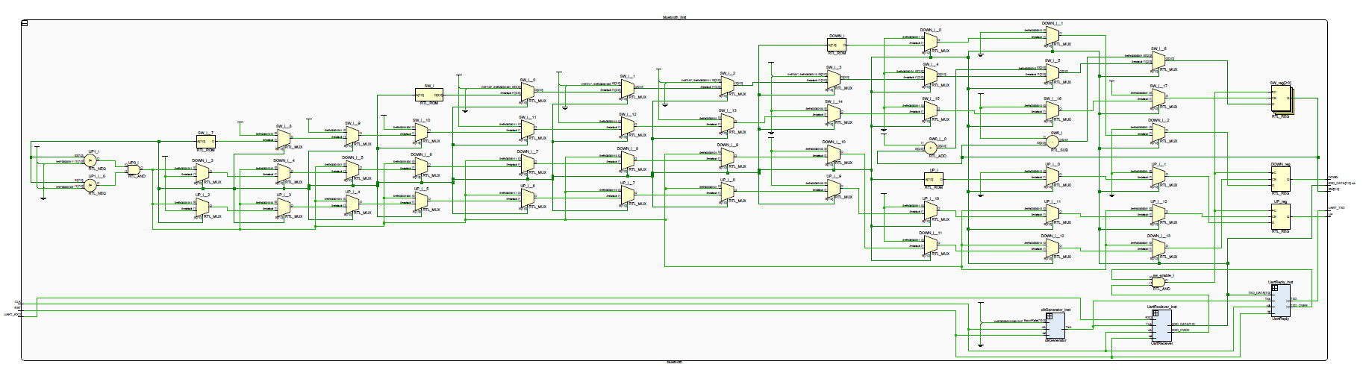

`timescale 1ns / 1ps

module bluetooth(

input CLK, //系统时钟（未分频）

input RST, //复位信号

input UART_RXD, //蓝牙数据接收位

output UART_TXD, //蓝牙数据发送位

output reg UP, //音量增大模式（高电平有效）

output reg DOWN, //音量减小模式（高电平有效）

output [7:0] RXD_DATA, //蓝牙接收数据

output reg [2:0] SW //切歌指令（与外部pre_sw共同作用）

);

wire Tick; //波特率对应脉冲

wire [15:0] BaudRate; //设置波特率

assign BaudRate = 16'd650;

wire [7:0] rxd_data; //蓝牙接收数据

wire rxd_over, txd_over; //接收、发送结束信号（高电平有效）

assign RXD_DATA = rxd_data; //传输数据

clkGenerator clkGenerator_inst(CLK, RST, BaudRate, Tick);

//波特率对应脉冲发生器

UartReciever UartReciever_inst(CLK, Tick, RST, UART_RXD, rxd_over, rxd_data);

//接收数据

UartReply UartReply_inst(CLK, Tick, RST, UART_TXD, txd_over, rxd_data);

//发送数据反馈信息

wire sw_enable = txd_over & rxd_over; //MP3模式修改使能信号

always@(posedge sw_enable) begin //上升沿有效

if(rxd_data != 8'h03 && rxd_data != 8'h04)begin

UP <= 0;

DOWN <= 0;

end //保证不会重复修改音量

if(rxd_data == 8'b0000_0001) begin //向前列表循环模式

SW <= SW - 1;

end

else if(rxd_data == 8'b0000_0010)begin //向后列表循环模式

SW <= SW + 1;

end

else if(rxd_data == 8'b0000_0011)begin //音量增大模式

UP <= 1;

DOWN <= 0;

end

else if(rxd_data == 8'b0000_0100)begin //音量减小模式

DOWN <= 1;

UP <= 0;

end

else if(rxd_data == 8'h05)begin //第0首歌单曲循环模式

SW <= 3'b000;;

end

else if(rxd_data == 8'h06)begin //第1首歌单曲循环模式

SW <= 3'b001;

end

else if(rxd_data == 8'h07)begin

SW <= 3'b010;

end

else if(rxd_data == 8'h08)begin

SW <= 3'b011;

end

else if(rxd_data == 8'h09)begin

SW <= 3'b100;

end

else if(rxd_data == 8'h0a)begin

SW <= 3'b101;

end

else if(rxd_data == 8'h0b)begin

SW <= 3'b110;

end

else begin

UP <= 0;

DOWN <= 0;

end

end

endmodule

利用产生的波特率脉冲使蓝牙对命令数据进行接收，并把接收到的命令数据发送回去进行反馈，方便调试；

当接收和发送都完成的时候进行歌曲的切换：由于蓝牙的接收和发送受总复位信号RST控制，使得每个RST上升沿进行一次接收，下降沿进行一次数据发送，所以命令在发送后，需要进行手动复位来达到目的，使指令有效被应用进模块中。

4.2 MP3系统

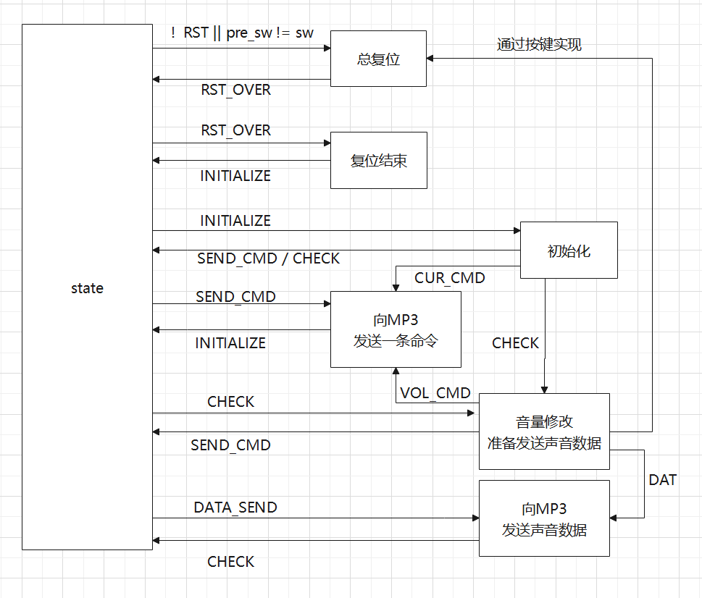

4.2.1 音量调节----VolSet模块

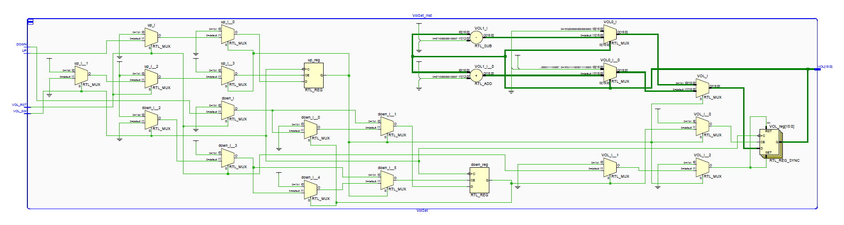

`timescale 1ns / 1ps

module VolSet( //声音大小设置

input VOL_SW, //声音设置脉冲（按钮 下降沿有效）

input VOL_RST, //音量复位信号（高电平有效）

input UP, //增大音量模式（高电平有效）

input DOWN, //减小音量模式（高电平有效）

output reg [15:0] VOL //音量数据

);

reg up; //增大音量使能信号（高电平有效）

reg down; //复位有效时二者均置空

always@(negedge VOL_SW)begin //按钮下降沿进行数据更改

if(!VOL_SW)begin //使能信号置有效

up <= UP;

down <= DOWN;

end

if(VOL_RST)begin //音量复位

VOL <= 16'hf0f0;

up <= 0;

down <= 0;

end

if(up)begin //音量增大

VOL <= (VOL == 16'h0000) ? 16'h0000 : (VOL-16'h1010);

up <= 0;

end

else if(down)begin //音量减小

VOL <= (VOL == 16'hf0f0) ? 16'hf0f0 : (VOL+16'h1010);

down <= 0;

end

end

endmodule

将按钮状态作为边沿触发事件信号，下降沿有效；

复位操作需要首先拉音量复位信号VOL_RST，然后给VOL_SW一个脉冲下降沿，就可以完成复位，之后需要将音量复位信号拉低，否则之后的音量修改都将无效；

按钮按两次才能完成一次音量的修改，第一次是使能，让up、down这两个使能信号接收到UP、DOWN的指令状态，第二次是对音量进行修改，并马上把使能信号置空，达到只修改一次的目的；

进行音量修改需要处于UP、DOWN的音量修改模式中（由蓝牙提供模式状态），对于这两种模式下音量可以做到连续修改，但修改完成后需要使用RST总复位键将修改后的模式应用到MP3中。

4.2.2 音量编码----VolDecoder模块

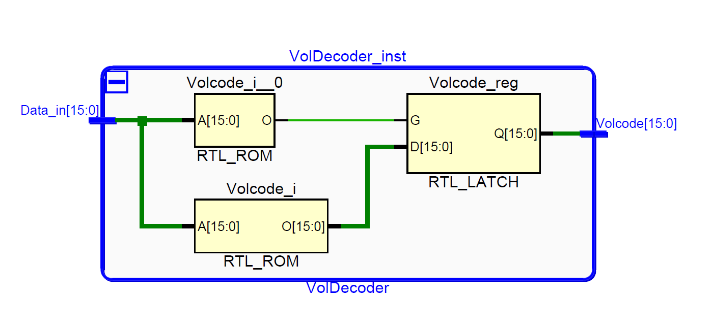

从0000（最大音量）使LED全亮，之后每次调节音量都依次对应亮或者灭一个灯，0F0F（最小音量）会保留一个LED灯，如果灯光全灭则代表Volume音量模块发生错误。

4.2.3 整体命令/音乐数据发送----MP3player模块（顶层模块）

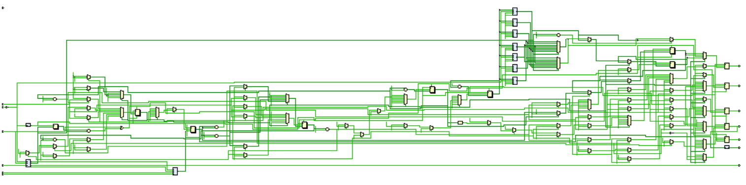

接口信号定义：

module mp3play(

input CLK, //系统时钟

input RST, //总复位信号

output reg MP3_RST = 1, //MP3复位信号

output reg MP3_CS = 1, //命令发送信号（低电平有效）

output reg MP3_DCS = 1, //数据发送信号（低电平有效）

output reg MP3_MOSI = 0, //MP3总线输入

input MP3_MISO, //MP3总线输出（本次未使用）

output reg MP3_SCLK = 0, //MP3总线时钟

input MP3_DREQ, //MP3数据请求

input VOL_SW, //音量调整按钮

input VOL_RST, //音量复位开关

input UART_RXD, //蓝牙数据输入

output UART_TXD, //蓝牙数据发送

output [15:0] LED //LED灯显示音量

);

命令及状态机：

integer cnt = 0; //发送内容计数器

integer cmd_seg_cnt = 0; //发送命令次数计数器

parameter cmd_cnt_mx = 4; //发送命令次数

reg [31:0] reset_cmd = 32'h02000804; //复位指令（不可修改）

reg [31:0] vol_cmd = 32'h020Bf0f0; //音量指令（可修改）

reg [31:0] set_cmd = 32'h02000800; //设置指令（不可修改）

reg [31:0] cur_cmd = 32'h02000804; //当前发送指令（可修改）

wire [2:0] sw; //当前请求播放的歌曲

/*---- 状态机 ----*/

parameter INITIALIZE = 3'd0; //初始

parameter SEND_CMD = 3'd1; //发送指令（4条一个单位）

parameter CHECK = 3'd2;

//检查音量、指令发送完成后转到音乐数据发送

parameter DATA_SEND = 3'd3; //发送音乐数据

parameter RSET_OVER = 3'd4; //复位结束

reg [2:0] state = 0; //当前状态存储

MP3复位：（开关复位和切换歌曲复位）

always@(posedge clk) begin //时钟上升沿有效（分频）

pre_sw <= sw;

if(~RST || pre_sw != sw) begin

MP3_RST <= 0;

cmd_seg_cnt <= 0;

state <= RSET_OVER;

cur_cmd <= reset_cmd;

MP3_SCLK <= 0;

MP3_CS <= 1;

MP3_DCS <= 1;

cnt <= 0;

pos <= 0;

end

Pre_sw记录上一时钟播放的歌曲，当pre_sw与sw不同时说明歌曲已经被切换，此时需要播放另一首歌，整体要切换重新输出MP3设定和音乐设置；

MP3_RST拉低，MP3硬件复位，cmd_seg_cnt计数命令输出从第1条开始（共4条），当前将要发送的命令为reser_cmd命令；

MP3_SCLK总线时钟复位，MP3_CS命令输入使能和MP3_DCS数据输入使能都置无效（低电平有效）；

cnt命令输出位清零，pos音乐文件播放位置清零，state进入RSET_OVER结束复位；

在这个时钟内完成所有信号的复位，下一个时钟进入state。

复位结束（RSET_OVER）

RSET_OVER: begin //结束复位

if(cnt < 1000000) //等待1s

cnt <= cnt+1;

else begin

cnt <= 0;

state <= INITIALIZE; //进入初始化模式

MP3_RST <= 1; //MP3复位，低电平有效，置无效

end

end

cnt计数系统时钟脉冲（分频），按照100进行分频，此时已变为1MHz，计数1000000个分频后脉冲即为等待1s；

cnt指令发送位再次清零准备发送指令（命令/音乐数据），state状态切换到INITIALIZE，MP3_RST复位信号拉高（低电平有效）结束复位。

初始（INITIALIZE）

INITIALIZE: begin

MP3_SCLK <= 0; //总线时钟线清零

if(cmd_seg_cnt >= cmd_cnt_mx)

//检查当前命令是否发送完毕，发送完毕进入CHECK状态准备发送数据

state <= CHECK;

else if(MP3_DREQ) begin //数据请求（高电平有效）

MP3_CS <= 0; //片选输入，低电平有效，置有效

cnt <= 1; //cmd发送一位

state <= SEND_CMD;

//切换到初始化之后的状态：SEND命令发送（此处是各种寄存器的配置）

MP3_MOSI <= cur_cmd[31]; //总线数据输出

cur_cmd <= {cur_cmd[30:0], cur_cmd[31]};

//串行数据输出

end

end

进入INITIALIZE的有两种情况，一种是CMD命令发送完毕后，准备转到音乐数据传输状态，还有一种是从RSET_OVER状态转移过来，准备开始发送当前CMD命令，通过对cmd_seg_cnt命令计数器检查转移到相应操作中；

CMD发送完成：进入CHECK中开始发送音乐数据；

RSET_OVER状态后：拉低CS命令使能（低电平有效），利用当前处于总线时钟低电平位置（之后会转到高电平，制造一个上升沿），向MP3发送一个bit的命令，指令内容计数器+1，state进入SECND_CMD，cur_cmd当前命令向后串移一位，方便以后命令的发送。

向MP3发送命令（SEND_CMD）

SEND_CMD: begin //发送命令

if(MP3_DREQ) begin //数据请求

if(MP3_SCLK) begin //总线时钟线

if(cnt < 32) begin //串行发送32字节数据

cnt <= cnt+1;

MP3_MOSI <= cur_cmd[31]; //从最高位发送

cur_cmd <= {cur_cmd[30:0], cur_cmd[31]};

end

else begin

MP3_CS <= 1; //命令数据片选输入，低电平有效，置无效

cnt <= 0;

cmd_seg_cnt <= cmd_seg_cnt+1; //一段32位发送完毕

if(cmd_seg_cnt == 2)

cur_cmd <= vol_cmd;

else if(cmd_seg_cnt == 2)

cur_cmd <= set_cmd;

state <= INITIALIZE;//初始化

end

end

MP3_SCLK <= ~MP3_SCLK; //总线时钟计时

end

end

MP3在数据请求DREQ有效时才接收数据，先串行发送完32位的命令，然后拉高CS使片选置无效，再次转移状态state进入INITIALIZE，准备发送下一条命令；

每次发送一个bit后要修改总线时钟。

检查（CHECK）

CHECK: begin

if(vol[15:0] != vol_cmd[15:0]) begin

state <= SEND_CMD;

vol_cmd <= {16'h020B, vol[15:0]}; //修改音量

end

else if(MP3_DREQ) begin //数据请求

MP3_DCS <= 0; //音乐数据片选

MP3_SCLK <= 0; //总线时钟复位

state <= DATA_SEND; //切换到下一状态，发送音乐数据

if(sw >= 0 && sw <= 6) begin //开关选择状态在第0~6首歌中

dat <= {data[sw][30:0], data[sw][31]}; //把对应曲目的数据扔进dat中

MP3_MOSI <= data[sw][31]; //串行发送到MP3

end

else begin

dat <= {data[0][30:0], data[0][31]}; //指令非法则默认为第0首歌

MP3_MOSI <= data[0][31]; //穿行发送到MP3

end

cnt <= 1; //当前音乐数据已经发送了一位

end

end

首先检查音量是否发生修改，如果发生修改则需要重新发送命令进行，因为要求每次进行修改后都强制RST总复位，所以会进入总复位然后全部重新发送命令；

音量未被修改，则拉低DCS复位总线时钟准备发送音乐数据，根据音乐选择开关sw正常传送音乐数据，首先发送1个bit等待接收，state进入DATA_SEND状态。

发送音乐数据（DATA_SEND）

DATA_SEND: begin //发送音乐数据

if(MP3_SCLK) begin //总线时钟高电平

if(cnt < 32) begin //当前这一次串行发送16位数据

cnt <= cnt+1;

MP3_MOSI <= dat[31]; //串行发送（最高位串行）

dat <= {dat[30:0], dat[31]}; //loop移动串行

end

else begin //cnt == 32本次音乐数据发送已结束

MP3_DCS <= 1; //音乐数据片选

pos <= pos+1; //传输进入下一行

state <= CHECK; //进入命令检查模式

end

end

MP3_SCLK <= ~MP3_SCLK; //总线时钟计时

end

1. 实验结果

（该部分可截图说明，可包含logisim逻辑验证图、modelsim仿真波形图、以及下板后的实验结果贴图）

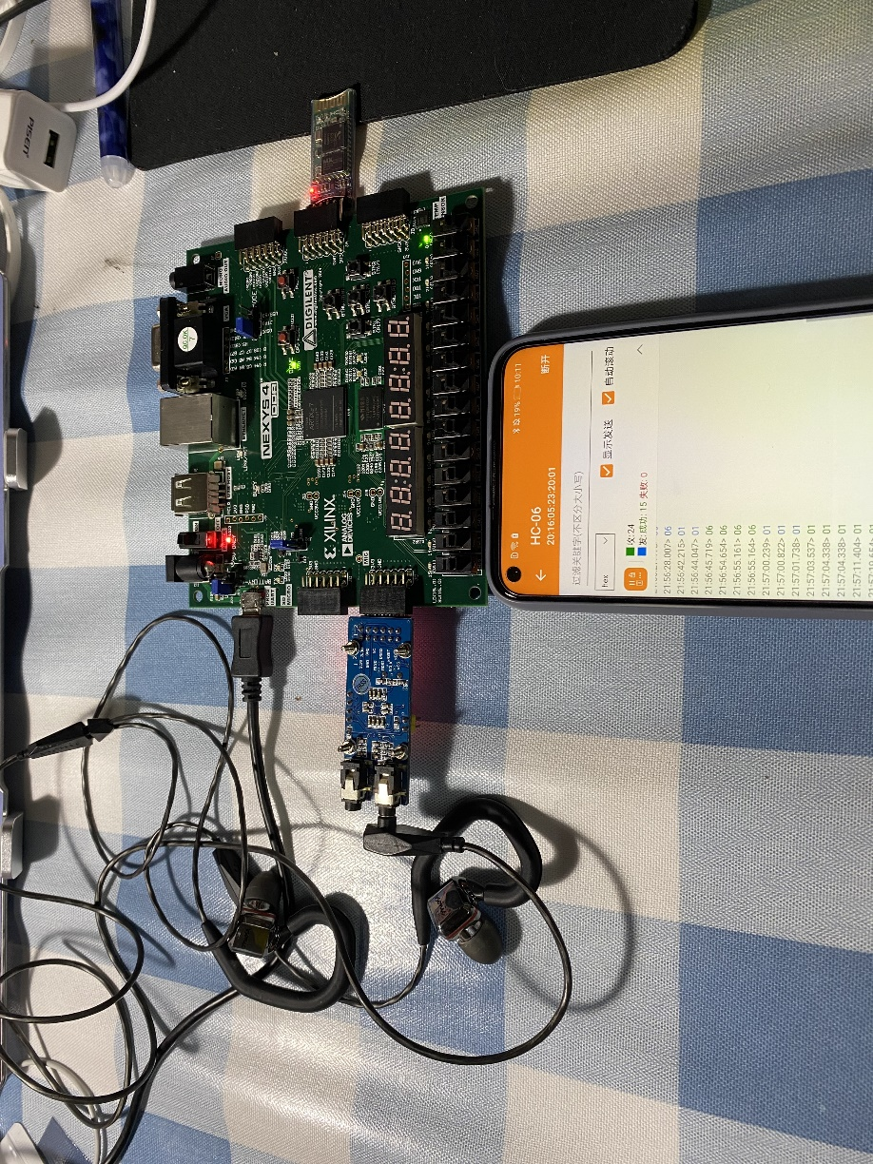

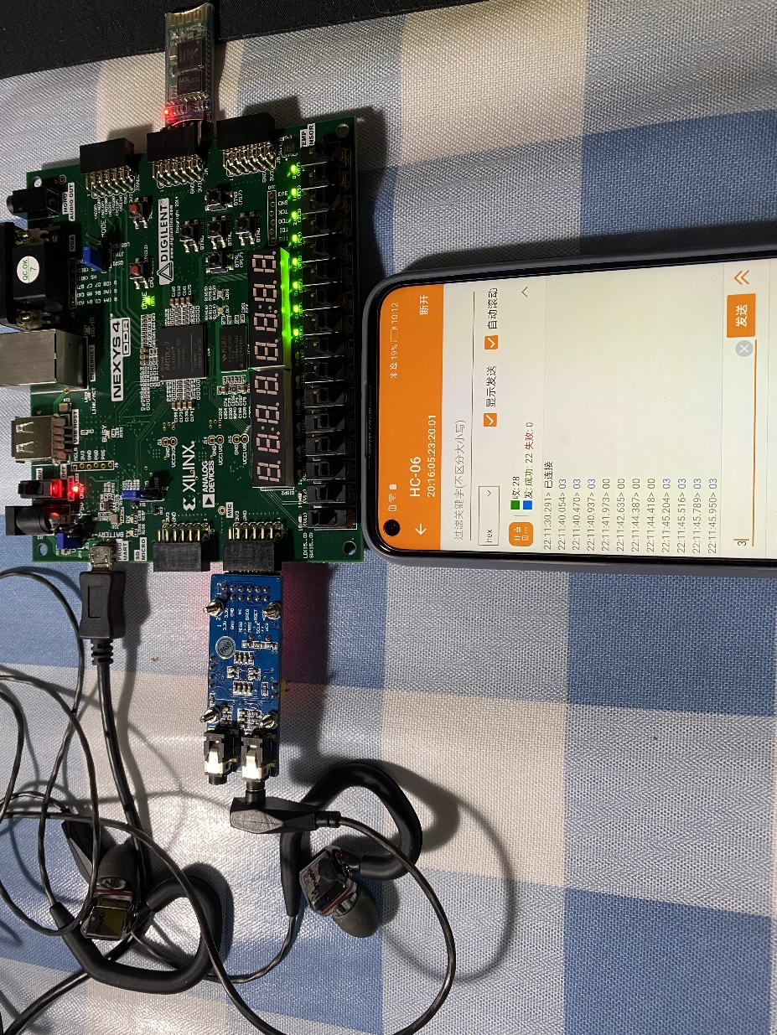

1. 结论

蓝牙可以实现正常通讯，MP3的音乐播放流畅，但是DDR板子的内存太小，不适合做音乐播放器，无法存储高音质歌曲，也无法存储很多音乐。

1. 心得体会及建议

使用手册对于理解了要做什么的人来说是很清晰的，但是对于没有做过外设的人来说，起步显得十分困难，缺乏想法不知道自己应该做什么，在网上查了很多资料耗费了大量时间，如果能够首先在课上大家一起做一个很小的很简单的外设，再来进行大作业就会好很多。

进行模块编写的时候要十分注意阻塞赋值与非阻塞赋值的使用，在一个always里使用什么一定要想清楚，不然很容易出现感觉自己没有问题但是下板结果不尽如人意，然后DDR的开发本身也相对很难进行调试，就会耽搁很多时间debug。